Essay prijs Bio-ethiek voor Emma van den Berg en Desi Lokhorst
en eervolle vermeldingen voor Janita van Putten en Alice Schenk (VWO4)
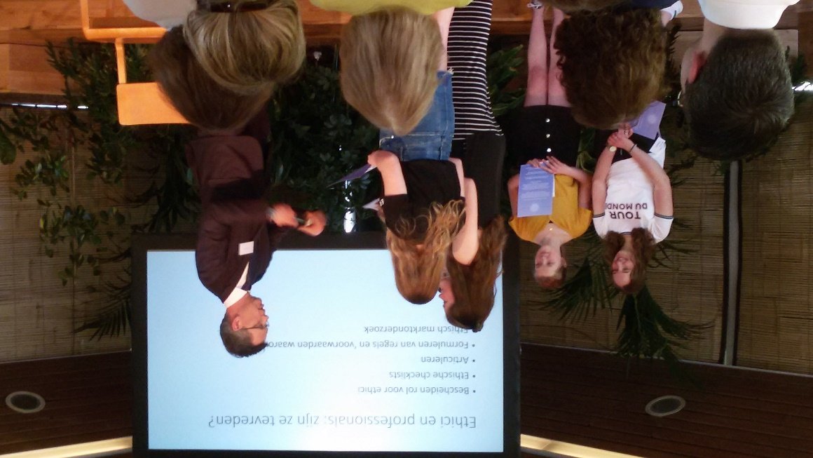
Op 19 april hebben 4 leerlingen van het Nuborgh College LF een mooie prijs in ontvangst mogen nemen. Er was een essaywedstrijd uitgeschreven door de Nederlandse Vereniging voor Bio-ethiek. In het kader van het vak ANW (Algemene Natuurwetenschappen) hebben enkele duo’s hieraan deelgenomen door een essay te maken over diverse biotechnologische onderwerpen en daarin de mogelijke gevolgen te beschrijven van mogelijke ontwikkelingen in de toekomst (tot 2050). 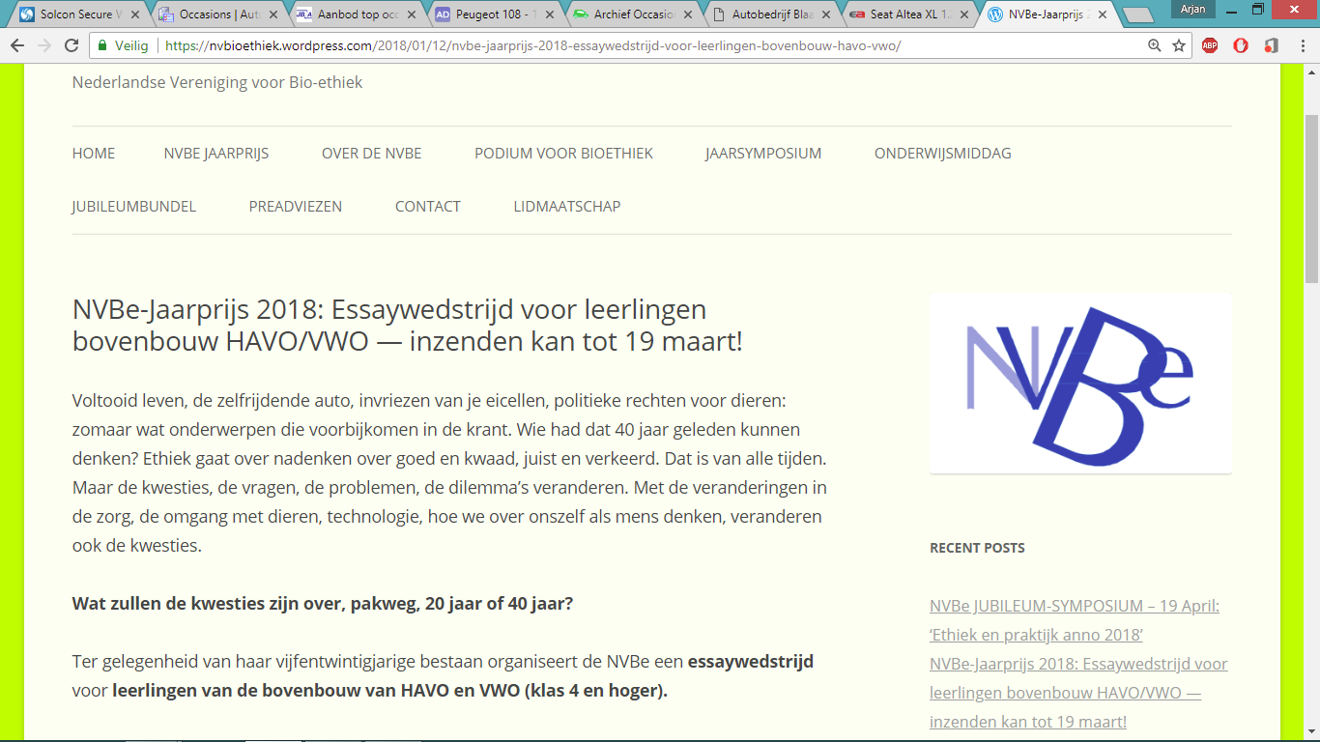
Figuur 1 De website van de NBE
Janita van Putten en Alice Schenk leverden een goed geschreven essay in getiteld ‘’De wereld in 2050’’. (Dit essay is onderaan dit document weergegeven). Hiermee wonnen ze een 4e prijs en een eervolle vermelding van de wedstrijd-jury van de VBE. De 3e en 2e prijs gingen naar leerlingen van andere VWO-scholen.
De 1e prijs werd uitgereikt aan Emma van den Berg en Desi Lokhorst voor hun essay “Klonen”. De jury was unaniem in hun oordeel dat dit het best geschreven, filosofisch en angstaanjagende essay is. Vol trots namen de meiden hun prijs in ontvangst. Emma en Desi mochten het verhaal daarna voorlezen aan het aanwezige publiek.
Een bijzondere ervaring ook voor de betreffende docent. M.v.g. A. Pruim
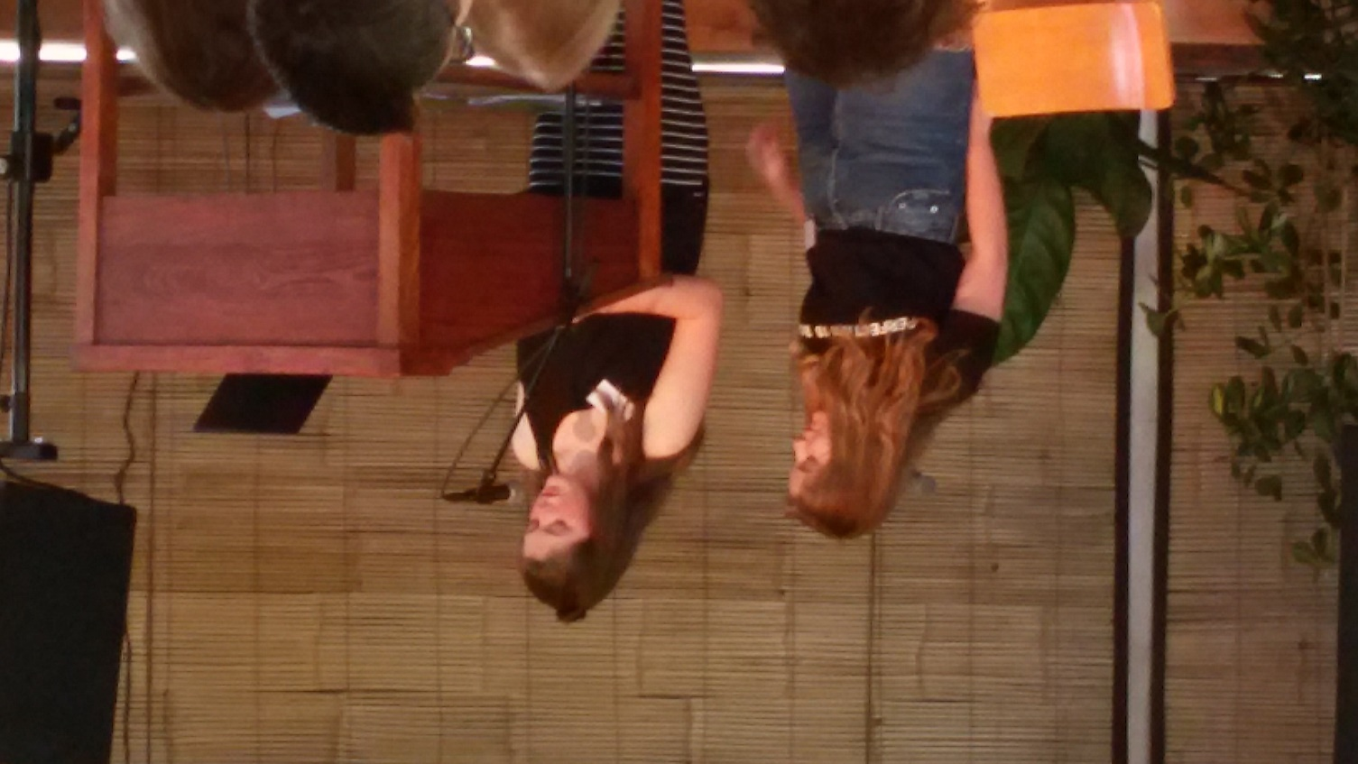
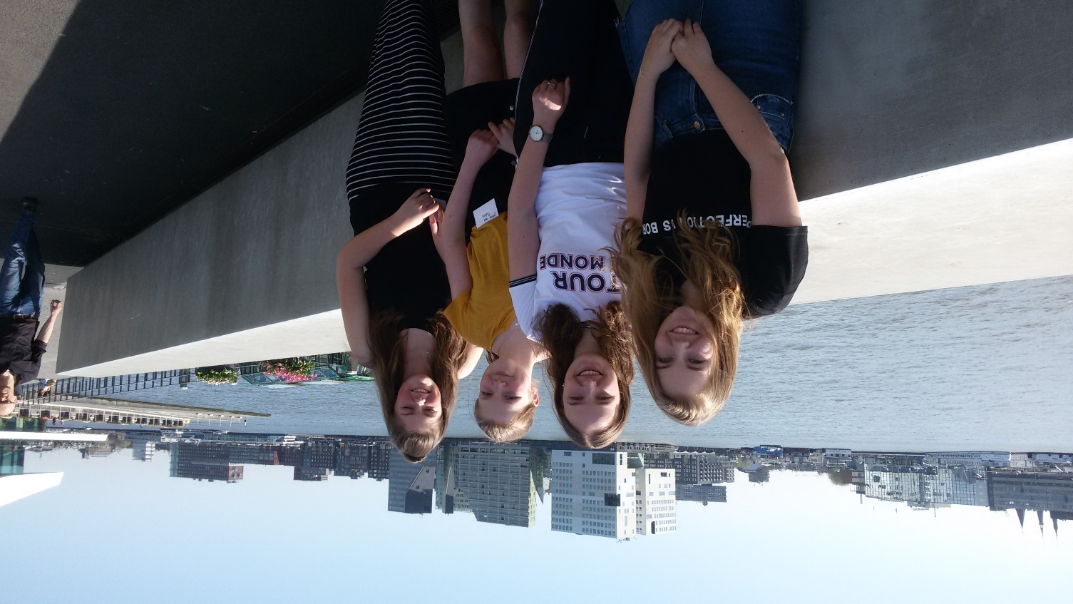

Essay klonen

Emma van den Berg en Desi Lokhorst

“Het heeft geen zin, niemand kan je horen.”
Het maakt niet uit, ik schreeuw zo hard als ik kan. Niemand kan me horen en toch kan ik niet stoppen met gillen. Ik bonk tegen het glas maar het heeft geen zin. Het heeft inderdaad allemaal geen zin, hier kom ik nooit in mijn eentje uit.
Met mijn rug tegen de muur staar ik naar het glas, achter het glas is het zo donker dat ik niks kan zien. Ik kijk naar het glas en zie een reflectie van mezelf en ik vraag me toch echt af hoe het zo ver heeft kunnen komen.

“Gefeliciteerd Luka, je hebt het geweldig gedaan!”
“Goed gedaan, Smits!” Meerdere handen gaven me schouderklopjes terwijl iedereen naar de kamer achter de glazen wand keken.
Achter de wand lagen twee meisjes op een twee bedden.
Eén van de meisjes was gekoppeld aan verschillende apparaten die alles goed in de gaten houden. Ademhaling regelmatig? Bloeddruk goed?
Het andere meisje lag helemaal alleen. Geen apparaten die aan haar vast zaten, want er was geen ademhaling om te meten en geen bloeddruk om te voelen. Dat meisje zonder ademhaling en zonder bloeddruk, dat meisje was diezelfde ochtend nog het ziekenhuis ingebracht.
Na het dodelijke auto-ongeluk waar het meisje in betrokken was geweest, konden de dokters niks meer voor haar doen en als laatste redmiddel werd ze naar ons doorverwezen. Naar mij.
Ik had jaren aan onderzoek in de praktijk weten te brengen op verschillende organismen, maar die dag werd er van mij gevraagd om het toe te passen op een nieuw organisme. Op het meisje van negen met een te grote neus voor haar gezicht.
Ik moest het doen. Ik moest ervoor zorgen dat het meisje met een te grote neus het zou halen. Het meisje heeft het uiteindelijk niet gehaald en toch waren mijn resultaten perfect. Het meisje zou niet mee naar huis kunnen gaan, maar haar kloon wel.

Ik kijk opnieuw om mij heen door de kamer, drie stalen muren en een van glas, het is eerder een cel dan een kamer. Met geen enkel idee over waarom ik hier ben of over hoe ik hier ben gekomen, staat er me niet veel meer te doen dan wachten. Dus dat doe ik. Met mijn armen om mijn knieën heen geslagen wacht ik totdat mijn ontvoerder zich laat zien.

“Oh Luka, meisje, ik ben zo trots op je.” Mijn vader sloeg zijn armen om mij heen en kneep daar bij hard in mijn armen. “Het is je gelukt, alles waar je zo hard voor hebt gewerkt. Je gaat de wereld een betere plek maken.” Ik lachte, zoals ik dat altijd deed wanneer mijn vader dat zei. Een pen gevonden? Die pen gaat de wereld een betere plek maken. Een sok met een gat erin? Naald en draad maken de wereld een beter plek. “Waar is mama?” Aan de blik van mijn vader wist ik meteen waarom mijn moeder er niet was. Mijn moeder was altijd al niet zo dol geweest op de nieuwe vooruitgangen op het medisch gebied, maar toen ze hoorde over mijn nieuwe onderzoek naar klonen was haar reactie wel erg extreem. Het idee was onmenselijk en te gevaarlijk in haar ogen en mijn argument van hoeveel levens het zou kunnen redden, was voor haar totaal niet van belang. Een leven als een kopie is geen leven. Dat was haar mening en niets zou haar daar van afbrengen.

Ik wrijf in mijn handen in een poging ze een beetje op te warmen, het is steenkoud in hier. Ik moet iets doen, dus sta ik op en loop heen en weer. Het is niet goed genoeg, het maakt me gek. Deze paar vierkante meter maken me gek. Ik wil naar huis, ik wil schone kleren, eten. Ik moet hier weg. Weer begin ik tegen het glas te bonken, ik begin weer te schreeuwen en te gillen, met precies het effect waar ik hoopte.
“Houd je kop! Niemand zal je horen.” Ik knijp mijn ogen samen in de hoop iets te kunnen zien achter het glas, maar ik zie helemaal niks.
“Waarom ben ik hier, laat me gaan!” Geen reactie, helemaal niks. Met een zucht ga ik weer zitten, rug tegen de muur en armen om mijn knieën.

“EEN PROBLEEM MET DE KLOONMETHODE VAN SMITS.”
“SASCHA PLEEGT ZELFMOORD NA KLONEN.”
“OUDERS VERLIEZEN HUN DOCHTER VOOR TWEEDE KEER”
De voorpagina’s van alle kranten stonden er vol mee. Het meisje dat ik had gekloond, bleek zwaar depressief te zijn en een paar maanden nadat ze gekloond was, had ze zichzelf omgebracht. Verschrikkelijk, zeker voor de ouders, maar nog steeds niet mijn schuld. Het kon onmogelijk aan mijn kloonmethode liggen. Mijn baas dacht er echter anders over en de volgende dag stond hij daarom ook in alle vroegte in mijn laboratorium.
“Het spijt me heel erg, dat ik je dit moet mededelen dokter Smits, maar ik moet u helaas verzoeken per direct uit uw functie te treden. De aandacht die u momenteel krijgt van de media past niet bij het imago van deze organisatie en daarom vraag ik u vandaag nog w spullen te pakken en het pand te verlaten. Het is niet nodig uw onderzoeken aan iemand over te dragen. Het onderzoek waar u momenteel aan werkte zal worden stop gezet totdat het ons in de toekomst de juiste tijd lijkt uw onderzoek te hervatten. Met nieuwe en betere apparatuur en onderzoeksmethodes.” Met dat leek alles gezegd te zijn. Mijn baas wreef in zijn handen terwijl hij zelfvoldaan zijn rug strekte. Hij was de deur nog niet uit of hij drukte zijn telefoon al tegen zijn oor en begon een luid gesprek met Bart van de afdeling microbiologie.
Terwijl ik mijn spullen inpakte bleven de krantenkoppen door mijn hoofd spoken. Ze waren op mijn netvlies gebrand en als ik mijn ogen sloot leken ze alleen maar duidelijker voor mijn ogen te verschijnen.
Er kon geen fout zitten in mijn methode voor klonen. Ik had het onderzocht, gecheckt en toen nog een keer gecheckt, er kon gewoon geen fout zijn. Toch?

Het stinkt. Het stinkt en ik zit niet meer in mijn cel. Ik moet in slaap zijn gevallen en nu lig ik niet meer in mijn cel. Ik lig vastgebonden op een tafel, een doek over mijn mond en hij stinkt. De doek stinkt naar afval, naar rot vlees.
Deze kamer is niet donker, maar ik kan alsnog niks zien, behalve het witte plafond. Ik hoor een deur open gaan, gevolgd door voetstappen. Ik probeer te schreeuwen maar de doek laat geen geluid door.
“Oh, stil maar. Zoals ik al zei, niemand kan je horen.” Er klinkt gerommel, het geluid van metaal dat tegen metaal aankomt. En dan hangt er opeens een gezicht boven die van mij.
Ik gil, ik spartel en ik schreeuw.
Maar het gezicht, die grijnst. Dezelfde lippen als die van mij grijnzen, dezelfde ogen als die van mij glinsteren, dezelfde handen als die van mij spelen met een mes dat glimt in het licht van de tl-buizen. Ze spreekt opnieuw met – realiseer ik me nu – dezelfde stem als die van mij. “Begrijp je het nou nog niet, Luka? Ik ben jou en weet je? Ik ben geen fout. Net zoals dat meisje geen fout was. Ik ben een verbetering.”

Toelichting bij het Essay van Emma van den Berg en Desi Lokhorst:

Wat is realistisch en wat niet?
De realistische elementen in dit verhaal zijn de apparaten die ze gebruiken voor ademhaling en bloeddruk, deze worden ook gebruikt in ziekenhuizen enzovoort. Ook is het glas in het begin van het verhaal realistisch. Je kan dit glas vergelijken met glas wat wordt gebruikt bij misdaden, van buitenaf kan je de persoon zien, maar van binnenuit wordt het gereflecteerd dus zie je jouw spiegelbeeld.
Over het klonen is moeilijk een conclusie te trekken of het realistisch is of onrealistisch. Het klonen is realistisch, het is mogelijk om te klonen. Ze hebben ook dieren gekloond. Bij mensen is dit een ander verhaal, het is namelijk niet toegestaan door de regering om mensen te klonen. Er is bewezen dat je cellen kan klonen en ik geloof als je dieren kan klonen, dat mensen ook mogelijk zouden zijn, alleen op dit moment nog niet. Dus op dit moment is het onrealistisch., maar over 20 of 40 jaar, wanneer het wel legaal wordt, zou het mogelijk zijn. Als klonen over 40 jaar wel realistisch is, is het eigenlijk nog steeds niet heel erg realistisch dat een geheime “evil” kloon zou ontstaan. Laat staan dat deze vrij rond zou lopen, maar je weet het natuurlijk nooit zeker.

Bronnen / inspiratie
Wij hebben als onderwerp van onze essay klonen gekozen. De volgende bronnen hebben we gebruikt als inspiratiebronnen, we hebben de bronnen niet letterlijk gebruikt, maar door het lezen van deze bronnen zijn we op verhaalideeën gekomen.
- https://www.volkskrant.nl/wetenschap/mensen-klonen-zou-een-onmenselijk-idee-zijn~a4562076/

https://www.groene.nl/artikel/de-ethiek-van-het-klonen-het-debat
- https://www.trouw.nl/home/een-protestantse-visie-op-het-klonen-van-mens-en-dier~ad4c4586/
- https://newscientist.nl/nieuws/het-succesvol-klonen-van-makaken-blaast-nieuw-leven-in-kloondebat/
- www.ethische-perspectieven.be/viewpic.php?LAN=N&TABLE=EP&ID=629
- https://www.rkdocumenten.nl/rkdocs/index.php?mi=600&doc=2764&id=5458

De wereld in 2050 Door: Janita van Putten en Alice Schenk.
De toekomst. De wereld in 2050. Niemand weet hoe het eruit gaat zien. Wat is ‘normaal’ in de wereld van 2050? Hoe werkt de wereld? Wat doen de mensen? Waar denken de mensen over na? Wat speelt er in de wereld van 2050? Wat is goed en wat is kwaad? Hier komen 3 kwesties waarover de mensen en de regeringen moeten nadenken.
Baby’s bestellen
CRISPR-Cas is een techniek waarmee wetenschappers genen in het DNA kunnen weghalen en kunnen plakken. Hierdoor kunnen ze bijvoorbeeld gunstige eigenschappen toevoegen en erfelijke ziekten weghalen. Het is een efficiënt en zeer nauwkeurig proces en het kan voor verschillende dingen worden toegepast. Onderzoekers kunnen deze techniek nu al toepassen op levende organismen. In de toekomst kan deze techniek onder andere worden toegepast bij het verbouwen van voedsel. De voedingswaarden kunnen worden aangepast, de planten kunnen steeds sneller groeien en de planten hebben zelf bijna geen voedingstoffen nodig. De boeren kunnen dan bijvoorbeeld eiwitrijke planten die resistent zijn tegen alle ziekten laten groeien. Op deze manier hoeven de boeren ook geen bestrijdingsmiddelen meer te gebruiken en zal het eten ‘biologisch’ zijn. Maar veel mensen zullen het hier ook niet mee eens zijn. Het eten is immers genetisch gemanipuleerd en niet natuurlijk. Sommige mensen vinden de natuur goed is zoals het is. Zij vinden dat wij, mensen, niet op deze manier aan de natuur mogen zitten en zij zijn bang voor de consequenties.
De mens kan in de toekomst ook worden aangepast met deze techniek. Door ‘slechte’ genen weg te halen en ‘goede’ genen te plakken in het DNA van de stamcellen. Chinese onderzoekers hebben op deze manier laatst al menselijke embryo’s blijvend veranderd; onsuccesvol. Maar deze techniek kan geperfectioneerd worden als er meer onderzoek naar gedaan wordt. En naar mate de jaren verstrijken, zal het onderzoek naar CRISPR-Cas blijven en de resultaten zullen steeds beter worden. CRISPR-Cas zal worden geperfectioneerd en de mogelijkheid om mensen aan te passen zal er komen.
En dan? Groeien alle planten dan binnen een week met een paar drupjes water? Zijn alle dieren dan tam? Is dat dan het einde van erfelijke ziekten, slechte eigenschappen en lage IQ’s? Worden er dan alleen nog maar ‘supermensen’ geboren? Slimme, sterke en beeldschone mensen? Haalt iedere leerling dan alleen maar tienen en is iedereen altijd aardig tegen iedereen? Is ieder mens dan perfect in 2050? Het antwoord op deze vragen is heel kort: nee. Nee, de toekomstige mens zal niet perfect zijn. Maar de grens hiertussen is niet heel duidelijk. Iedereen trekt de grens ergens ander. Iedereen vindt iets anders. De grens ergens trekken is moeilijk en subjectief; het gaat immers over de gevoelens en meningen van mensen. De wetgeving speelt ook een belangrijke factor in dit alles. Er zijn veel regels en wetten voor genetische modificatie, maar deze verschillen ook weer per land. Iedereen vindt en wil wat anders, daarom is deze kwestie ook zo moeilijk. In 2050 zal de mogelijkheid om de CRISPR-Cas techniek succesvol toe te passen op mensen er zeker zijn, maar de regering zal dit verbieden. Er zullen echter wel uitzonderingen zijn op deze wet, bijvoorbeeld voor koppels met een dodelijke, erfelijke ziekte die proberen kinderen te krijgen. Genetische modificatie zal in 2050 een veel besproken onderwerp zijn, bij zowel de regering als de gewone burger.

Trouwen met een robot
Robots vervullen steeds een belangrijkere rol in de wereld. Nu worden robots vooral gebruikt in fabrieken en farmaceutische bedrijven, maar robots kunnen steeds meer. Robots krijgen een steeds menselijker uiterlijk en ze bewegen en gedragen zich ook steeds menselijker. In de toekomst zullen robots de saaie en eentonige handelingen doen, die wij als mensen vaak niet leuk vinden om te doen. Zo zullen er huishoudrobots zijn, die kunnen schoonmaken en eten koken. Daarnaast kunnen ze het gras maaien en het vuilnis buitenzetten. Deze robots zijn nu al ontwikkeld. Ook relatief ‘gemakkelijk en eentonige’ banen kunnen door robots worden overgenomen. Bijvoorbeeld de kassières in de supermarkt of de leraren voor de klas kunnen worden vervangen door robots. Eigenlijk zouden bijna alle banen door robots kunnen worden overgenomen. Maar als alle banen worden gedaan door robots en het schoonmaken en eten koken ook door robots wordt gedaan, wat doen de mensen dan? Vervelen alle mensen zich dan? Zit iedereen dan thuis? Heeft ieder mens dan veel te veel vrije tijd?
Maar huishoudrobots en werkende robots zijn niet de enige robots die we zullen kennen in 2050; robots zullen ook andere functies hebben. In 2050 zullen er namelijk ook zo genoemde ‘companion robots’ zijn. Deze robots zijn nu nog in de maak, maar zullen waarschijnlijk normaal zijn in de huishoudens van 2050. Deze ‘companion robots’ zijn robots waarmee mensen kunnen praten en grapjes maken, net alsof het echte mensen zijn. Deze robots zien er uit als mensen, praten als mensen en bewegen als mensen. Ze zijn bijna echte mensen. Ze zijn zo gemaakt en geprogrammeerd dat ze perfect bij hun eigenaar passen. Ze zijn altijd aardig, behulpzaam en willen altijd naar hun eigenaar luisteren. Ze hebben dezelfde interesses en dezelfde meningen, maar ze zullen nooit saai zijn. De robots kunnen ook verhalen vertellen en dienen als een soort personal assistent. Maar is dit wel goed? Mensen kunnen verliefd worden op deze robots en dan? Mogen ze dan trouwen met deze robots? Dit is toch helemaal niet natuurlijk, of wel? En is er bij het trouwen met robots, wel sprake van liefde? Hoe moet het nu als het mens en de robot kinderen willen? Hier zal de regering veel over moeten discussiëren, maar niet alleen bij de regering zal dit worden besproken. Ook de mensen zelf zullen hier over na gaan denken en het er met elkaar over hebben.

Levers printen
Orgaandonatie is nu een veel besproken onderwerp, maar in 2050 hoeven de mensen hier helemaal niet meer over na te denken: 3D printen is de oplossing voor dit probleem. Er is al veel onderzoek gedaan naar het kunstmatig groeien en ontwikkelen van organen en lichaamsdelen en er zijn ook veel succesvolle verhalen bekend. Onderzoekers hebben bijvoorbeeld al een oor gemaakt uit een mengsel kraakbeencellen en stamcellen uit buikvet. In 2017 hebben Amerikaanse onderzoekers met een 3D-bioprinter een levensecht en werkend bloedvaten gemaakt. Hiermee is de eerste grote stap gemaakt. Terwijl zieke mensen tegenwoordig nog moeten wachten op een donor, zal niemand in 2050 raar opkijken als de orgaan voor de patiënt wordt geprint. Het maken van organen en lichaamsdelen met een 3D-bioprinter kan levens redden. De technologie zal in 2050 sterk zijn verbeterd en het maken van organen voor een patiënt zal steeds sneller, gemakkelijker, goedkoper en beter gaan. Patiënten kunnen sneller worden geholpen en kunnen sneller herstellen. Maar zou dit wel eens mogen? Zou deze techniek niet verboden moeten worden, omdat de mens dan steeds minder natuurlijk wordt? Wat nu als mensen deze techniek gaan gebruiken om betere organen te krijgen? Om bijvoorbeeld longen met meer luchtcapaciteit te krijgen of een hart dat krachtiger pompt? En wat nu als deze techniek te duur is? Wat nu als het niet door de verzekering vergoedt gaat worden en het alleen door de rijken kan worden gebruikt? Dit zijn belangrijke kwesties waar mensen over kunnen nadenken. Sterker nog, waarover nagedacht moet worden. Er moeten regels en wetten voor komen en ook weer uitzonderingen op deze regels en wetten. Waar trekt de mens de lijn?

Bronnen:
- Baby’s bestellen: https://dekennisvannu.nl/site/artikel/Wat-is-CRISPR-Cas-en-waarom-is-het-revolutionair/8016
- Baby’s bestellen: https://www.ncbi.nlm.nih.gov/pmc/articles/PMC4417674/
- Trouwen met een robot: https://www.fungglobalretailtech.com/research/deep-dive-will-fall-love-robots-companionship-artificial-intelligence/
- Levers printen: https://www.peterjoosten.net/3d-bio-printen/

https://nvbioethiek.wordpress.com/2018/01/12/nvbe-jaarprijs-2018-essaywedstrijd-voor-leerlingen-bovenbouw-havo-vwo/

